Студент:
ФИО, группа
Руководитель:
Ученая степень, ФИО
Тема:

Анализ требований к программной системе

- Функциональные требования к проектируемой системе
К разрабатываемой системе имеются следующие функциональные требования.
- Система должна позволять пользователю зарегистрироваться, указав e-mail, имя и пароль.
- Система должна поддерживать вход в личный кабинет зарегистрированного пользователя.
- Пользователь с ролью гость может просматривать доступные отели и номера, но не может выполнять бронирование.
- Пользователь с ролью зарегистрированный клиент может бронировать номера, просматривать свои бронирования и отменять их.
- Администратор должен иметь возможность добавлять, редактировать и удалять информацию об отелях, номерах и бронированиях.
- Пользователь должен иметь возможность выбрать отель и номер, указать даты начала и окончания проживания.
- Система должна проверять доступность номера на указанный период.
- После успешного бронирования информация должна отображаться в личном кабинете пользователя и в административной панели.
- Пользователь может отменить бронь до наступления даты заселения.

- Нефункциональные требования к проектируемой системе
К разрабатываемой системе имеются следующие функциональные требования.
- Система должна быть разработана на платформе Django.
- Верстка веб-страниц должна быть выполнена с использованием языка разметки HTML с использованием Tailwind CSS.
- Система должна использовать PostgreSQL в качестве системы управления базой данных.
- Диаграмма вариантов использования
Для составления диаграммы вариантов использования был использован унифицированный язык моделирования UML. Получившаяся диаграмма представлена на рисунке 1.
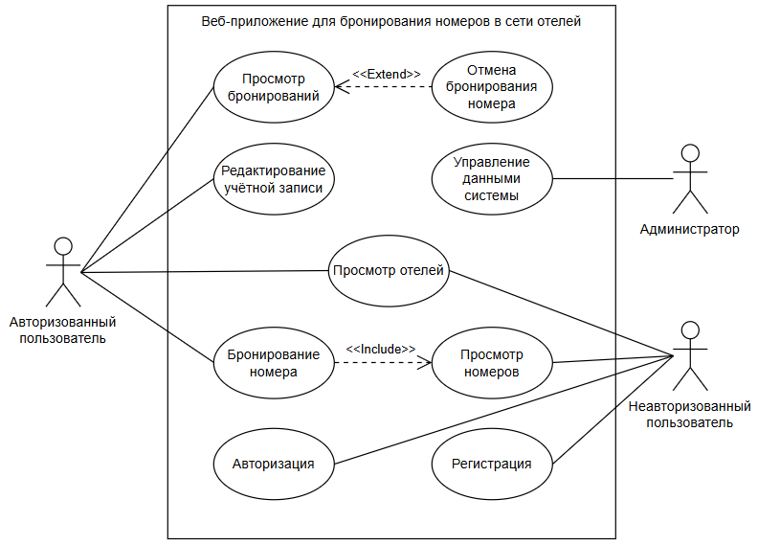6
Рисунок 1 – Диаграмма вариантов использования

  - Основные актеры, взаимодействующие с системой
В разрабатываемом веб-приложении для онлайн-бронирования номеров в сети отелей участвуют три основных актора: неавторизованный пользователь, авторизованный пользователь и администратор.
Неавторизованный пользователь – это любой посетитель сайта, не прошедший процедуру входа в систему.
Авторизованный пользователь – это пользователь зарегистрированный и прошедший авторизацию на сайте.
Администратор – это пользователь с особыми правами доступа, использующий административную панель.
  - Краткое описание вариантов использования
Неавторизованный пользователь имеет доступ только к базовому функционалу: может просматривать список отелей и доступные номера, а также пройти регистрацию или авторизоваться. Прецедент «Просмотр отелей» позволяет неавторизованному пользователю ознакомиться с перечнем отелей, предоставляющих номера на этом сайте. Прецедент «Просмотр номеров» активируется, когда пользователь заполняет поля формы поиска номеров. По нажатию на кнопку «Найти» отображаются доступные номера с информацией о них. Если пользователь хочет воспользоваться функцией бронирования, он должен сначала зарегистрироваться (прецедент «Регистрация») или авторизоваться с уже существующей учётной записью (прецедент «Авторизация»).
После успешной авторизации пользователь становится авторизованным пользователем. Он может не только просматривать отели и номера, но и осуществлять бронирование. Прецедент «Бронирование номера» позволяет выбрать подходящий номер. Этот прецедент включает в себя действие «Просмотр номеров», так как выбор необходимого номера осуществляется до отправки заявки. Авторизованный пользователь также имеет доступ к прецеденту «Просмотр бронирований», где отображается история всех его текущих, завершённых или отменённых броней. Дополнительно к этому реализован прецедент «Отмена бронирования номера», который расширяет основной сценарий просмотра и позволяет отказаться от брони, если до заселения осталось достаточно времени. Также в интерфейсе личного кабинета реализован прецедент «Редактирование учётной записи», позволяющий пользователю изменить данные его учётной записи.
Функциональность администратора сосредоточена в рамках единого обобщённого прецедента «Управление данными системы». Этот прецедент охватывает все действия, связанные с добавлением, редактированием и удалением отелей и номеров, подтверждением и отклонением заявок на бронирование, а также управлением данными пользователей. Все действия администратора реализуются через встроенную административную панель Django.
Диаграмма вариантов использования отражает взаимодействие каждого из актеров с системой через соответствующие прецеденты, фиксируя их цели и границы ответственности в рамках функционирования веб-приложения.
- Спецификация основных вариантов использования

Табл. 1. Спецификация вариантов использования
UseCase: Имя прецедента
ID: идентификатор
Аннотация: Краткое описание
Главные актеры: Идентификатор актера
Второстепенные актеры: Актеры, вовлеченные в прецедент
Предусловия: Состояние системы до начала прецедента
Основной поток:
- Начиная с действия основного актера
- Фактические этапы прецедента
- Указаны в порядке исполнения
Постусловия: Состояние системы после выполнения прецедента
Альтернативные потоки: Связь с возможными альтернативными потоками (по ID)

